**DATOS PERSONALES**

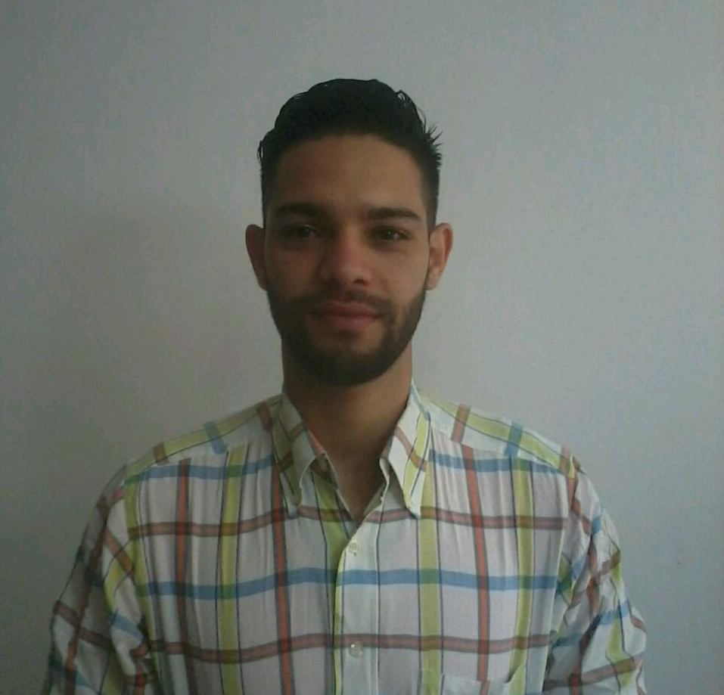

FOTO

Nombre y Apellidos: Rafael Alfonzo Quiroga Maury

Nacionalidad: Venezolano

Identificación: Pasaporte núm. 133629051

Dirección: La Loceria, entrada de Edinson Park

PH Girasol apto. 1D

Teléfono: 67930658

Email: rafaalquirmau@gmail.com

Fecha de nacimiento: 16-10-1992

Estado Civil: Soltero

**FORMACION Y ESTUDIOS**

Fecha: 2012-2015

Institución formadora: UPTAEB(Universidad Politécnica Territorial Andrés Eloy Blanco)

Titulación: SEXTO SEMESTRE ADMINISTRACION

**EXPERIENCIA PROFESIONAL**

Fecha: 2010-2011

Empresa: Los Maracuchos Del Norte C.A.

Puesto/Actividad desarrollada: Comida Rapida Atención al cliente

Fecha: 2011-2012

Empresa: Bordados BYB

Puesto/Actividad desarrollada: Bordador y atención al cliente

Fecha: 2012-2013

Empresa: SAVOY, C.A.

Puesto/Actividad desarrollada: AUXILIAR DE ALMACEN

Tiempo: 1 ano

Fecha 2014-2016

Empresa: Tasca Restaurant El Padrino C.A.

Puesto/Actividad desarrollada: Salonero

Tiempo: 2 anos de experiencia

**DATOS COMPLEMENTARIOS**

Dinámico, desenvolvimiento en público, Trabajo bajo presión, de rápido aprendizaje

Todo lo expuesto anteriormente podrá ser acreditado, en caso de solicitud.